Arbejdsgrupper omfattende: Fredninger, Natura 2000 områder samt Naturbeskyttelse i øvrigt

Ikke afsluttede Fredningssager
Miljø- og Fødevareankenævnet har to fredningssager i Frederikshavn kommune til behandling efter indkomne klager. Det drejer sig om ’Fredning af en del af Skærum Å’ samt af ’Krogens og Hørbylund Møllebække’.
De indkomne klager kan dels komme fra offentlige myndigheder som fra private lodsejere. De offentlige myndigheder, der i sagsforløbet har haft rige muligheder for at blive hørt under fredningsnævnets behandling klager dog sjældent. Klagerne fra de private lodsejere er oftest en kombination af såvel indhold som erstatningernes størrelse. Klagerne knytter sig ofte til indgreb i råderetten som fx muligheden for at dyrke juletræer og krav om ekstensivering af dele af ejendommen.
Sagsbehandlertiden i klagenævnet er meget lang – op til 2 til 2,5 år kan der medgå, før de endelige afgørelser er på plads og de nødvendige plejeplaner kan udformes og træde i kraft.
Dramatiske landskaber og habitater af national værdi
Landskabsformerne i begge sager tilhører i geologisk forstand en særlig region i Danmark. De udgøres af en højtliggende og storbakket moræneflade, der blev skabt af gletsjernes bevægelser under den sidste istid. Siden istidens afslutning for godt og vel 10.000 år har hele landet været udsat for voldsomme nedbrydende kræfter i takt med den landhævning, der siden isens afsmeltning har bevirket, at dalbundene i dag ligger omkring 30 meter over nutidens overflade. Dette morænelandskab brydes mange steder af randmoræner, der står i stærk kontrast til de stejle dalsider. Dalbundene og de stejle dalsider, der er uegnede til egentlig opdyrkning, har igennem tiden været anvendt til græsning og høslet.
De vandløb, der gennemstrømmer dalbundene, er alle uregulerede, og er med deres mange slyngninger med til at fremhæve områdernes unikke karakter. Knyttet til såvel ådalenes skrænter som dalbunde forekommer der en række særligt bevaringsværdige naturtyper, som hører til de ypperste i landet, og som rummer plantesamfund med et højt indhold af sjældne enkeltarter. Det er med rette, at begge områder betragtes som botaniske lokaliteter af national værdi. Flere af arterne er dertil så sjældne, at vi internationalt er forpligtet til at værne om dem. Det gælder fx Blank Seglmos og Gul Stenbræk.
Truslerne imod områdernes fortsatte bevaring er i høj knyttet til landbrugets ændrede brugsformer, manglende afgræsning og ophørende høslet. Langsomt men sikkert gror områderne til. Herved mister vi enestående biodiversitet.

Sikring af forbedret vandløbspassage på strækninger i Krogens og Høbylund Møllebække
Med gennemførelse af andragender om forbedring af naturfoldene på udvalgte vandløbsstrækninger inden for et område, der er omfattet af en endnu ikke afsluttet fredningssag for arealer ved Krogens og Høbylund Møllebække, har såvel kommunen som fredningsnævnet på forbilledlig måde vist, at det med lodsejertilsagn er muligt at igangsætte naturforbedrende tiltag, medens en fredningssag pågår.
Fredningsnævnet behandlede på møde i september i år ansøgninger om at måtte forbedre vandløbets nuværende tilstand med henblik på at opfylde miljømålet for vandløbet. Frederikshavn kommune havde efter en række forundersøgelser udarbejde projektforslagene, der – hvis gennemført – ville fjerne vandløbsspærringer, der over længere strækninger ville vandstands sikre fri passage for fisk og andre vandlevende dyr.
Ved forundersøgelserne var det sandsynliggjort, at vandstandssænkninger på de givne strækninger ikke ville medføre væsentlige vandstandssænkninger på de tilgrænsende mosearealer.
I det ene projekt (nær Høbylund, hvor 5337 meter vandløb vil blive påvirket i meget positiv retning) vil trykvand fra nærliggende morænebakker modvirke en evt. vandstandssænkning.
Herværende DN-bestyrelse har i hele forløbet udtrykt sig i meget positive vendinger. De berørte lodsejere har tilsvarende kunnet anbefale projekterne, enkelte dog med skepsis.

Etablering af ulovligt traktørsted nær Råbjerg Mile
Den 13 juli i år gjorde DN kommunens naturafdeling opmærksom på, at der ved indkørslen til Råbjerg Miles P-plads var etableret et ulovligt udskænkningssted med salgsboder, borde, bænke, skilte samt parkeringsplads med mere.
Kommunen underrettede den 19. juli DN om, at ejeren af traktørstedet, som svar på henvendelse fra kommunen, havde fremført, at man havde haft en advokat til at ordne det hele, for at alt skulle være i orden. Naturafdelingen måtte derfor have kommunens jurister ind i sagen.
Ved en efterfølgende kontakt til naturafdelingen blev DN underrettet om, at man den 21. juni havde sendt et forvarsel om øjeblikkelig standsning af alle salgsaktiviteter på den pågældende ejendom samt stillet krav om rydning af alle opstillede boder, skure, skilte med videre inden den 6. august 2021. Desuden havde kommunen understreget, at sagen ville blive meldt til politiet, hvis påbuddet ikke blev overhold.
Ejeren overhørte imidlertid dette standsningspåbud og aktiviteten fortsatte den kommende tid. Ifølge fredkendelsen for området fremgår det tydeligt (kendelsens § 4), at: ”Der må ikke opføres bebyggelse, opstilles master, skure eller andre genstande, ligesom camping- eller teltpladser ikke må etableres.”
I den følgende periode stod DNs lokale bestyrelse i daglig kontakt med kommunen, der måtte udstede flere på hinanden følgende standsningspåbud, før ejeren valgte at efterkomme påbuddet og rydde pladsen fuldstændig. Den 27. juli var traktørstedet lukket, og den 16. august var pladsen ryddet fuldstændig.
Medens dette pågik, besluttede herværende bestyrelse, at man, hvis sagen trak i langdrag uden at kommunens krav om lukning og rydning af udskænkningsstedet blev efterkommet, ville indgive en politianmeldelse med den overordnede begrundelse, at krænkelsen af et af landets mest markante naturområder, Råbjerg Mile var så grel, at alene krænkelsen af området berettede til et så drastisk skridt.

Søndergaardvej i Ålbæk et lokalplanlagt udstykningsområde klemt af vilde orkideer i tusindtal
Siden 2008 har kommunen haft udsigt til, at der kunne udstykkes boliger på store grunde nær Kattegat. Ifølge lokal indhentet oplysning var hele det berørte ind til for ca. 20 år siden anvendt til ekstensive landbrugsformer. Men i årene siden og frem til i dag har ikke mindre end fire forskellige arter af orkideer bredt sig inden for det projekterede udstykningsområde. Så talrigt, at bestandene i de senere år har kunnet opgøres i mange tusinder. Orkideerne er ikke jævnt fordelt i området . Lang de fleste forekommer inden for to delområder, som nu med den nyeste lokalplan vedtaget i år er blevet overført til beskyttet natur i byzone. Det medfører, at kommunen fremover forpligter sig til at værne om disse forekomster ved gennemførelse af hensigtsmæssig naturpleje. Resten af det oprindelige udstykningsområde – 16 ud af 24 grunde kan derimod bebygges.
I lovbekendtgørelsen om fredning af visse dyre- og plantearter står der bl.a.: at ’de vildtvoksende orkideer (i Danmark) ikke må beskadiges eller fjernes fra deres voksesteder’. Ved en grundig optælling gennemført af DN og Dansk botanisk Forening i fællesskab i 2020 blev det samlede antal af alene blomstrende orkideer opgjort til væsentligt over fire tusinde individer.
De fundne arter er følgende: Purpur-Gøgeurt, Bakke-Gøgelilje, Kødfarvet og Plettet-Gøgeurt. DN to førstnævnte arter er så ualmindelige, at DN foreslår, at de begge ’udnævnes’ til ’kommunal ansvarsart’ på lige fod med sommerfuglen Hedepletvinge.
En tilsvarende optælling gennemført i 2021 bekræftede, at det samlede antal orkideer reelt er ’to til tre tusinde blomstrende individer’ større. For få måneder siden (oktober) gennemførte kommunens naturafdeling et forsøgsslet med en speciel rydningsmaskine, hvor al trævækst blev skåret ned og senere fjernet fra det ene af de to orkiderige delområder. En tilsvarende rydning af det andet delområde vil blive gennemført snarest.
’Parcelhuse og orkideer kommer altså til at leve side om side på smukkeste vis’ - citat taget fra en avisartikel for nylig, hvor et lokalt byrådsmedlem udtalte sig til en journalist ved det pågældende medie.

Kortfattet afrapportering om væsentlige plejetiltag iværksat i N-2000 områder i det seneste år. Endvidere en beretning om naturplejedag baseret på frivillig indsats i Tolshave Mose.
- Skagen Gren. Kommunen, der har forpligtet til at foretage opfølgende naturpleje som afslutning på et afsluttet LIFE projekt, havde modtaget støtte til et græsningsprojekt i ’Nedermosen’ – et areal på 200 ha – men projektet fald på gulvet på grund af uheldig kommunal håndtering og modstand fra lokalt hold.
Fra flere sider har det været nævnt, at Skagen Gren kunne være en del af en fremtidig Naturnationalpark. Men på grund af områdets infrastruktur vil det efter DNs vurdering næppe ske.

- Råbjerg Mile og Hulsig Hede. Der gennemføres fortsat græsningspleje på forskellige arealer på Hulsig Hede – dels på fondsejede, dels på statsejede arealer.

- Jerup Hede og Tolshave Mose. Kommunen havde også ved afslutningen af dette LIFE projekt forpligtet sig til at udføre en række opfølgende plejeopgaver bl.a. for løbende at forbedre forholdene for den truede sommerfugl, Hedepletvinge, som er en kommunal ansvarsart. Disse juridisk bindende aftaler om opfølgende naturpleje, der blev indgået mellem en række lodsejere og kommunen, er desværre aldrig blevet opfyldt.

- Strandengene på Læsø og delvis Holtemmen, Højsande og Nordmarken. Lodserjerforeningen, der Under LIFE Læsø projektet blev oprettet og tilknyttet dette projekt, er af vital betydning for naturpleje af meget store arealer på Læsø. Den, lodsejerforeningen fungerer i et frugtbart samarbejde med såvel Skov- og Naturstyrelsen som Læsø kommune.
Et fremsat forslag om oprettelse af en Naturnationalpark omfattende den nordlige del af et habitatsområde møder markant lokal modstand.

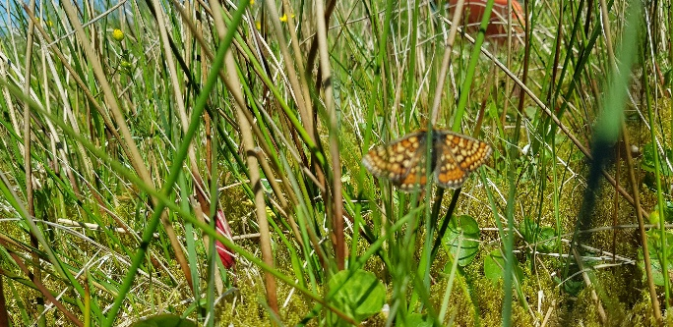
Fig 1. På naturplejedagen kunne de fremmødte opleve
årets første flyvende Hedepletvinge

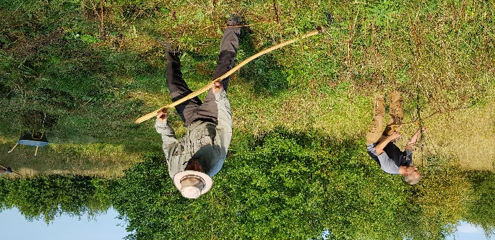
Fig 2. Der arbejdes med le af deltagere i et andet arrangement.
Ved dette var formålet at fjerne lupiner fra et areal med vilde orkideer.
Lupin er en invasiv art, der ved sin hurtige spredning ved frø helt kan
Overvokse og dermed ’kvæle’ lav vegetation.

- Naturplejedagen den 5. maj i Tolshave Mose. Omkring 15 personer deltog med nedskæring og fjernelse af uønsket træopvækst - heriblandt to meget interesserede familier. Det er hensigten, at lignende arrangementer fremover vil blive tilbudt foreningens medlemmer og andre interesserede. Behovet for at gøre en frivillig indsats baseret på netop frivillighed er også på dette område meget stort.

